TRƯỜNG ĐẠI HỌC NGUYỄN TẤT THÀNH
KHOA CÔNG NGHỆ THÔNG TIN



ĐỒ ÁN CƠ SỞ

THIẾT KẾ VÀ XÂY DỰNG WEBSITE
HỖ TRỢ HỌC TẬP

Giảng viên hướng dẫn: ThS. LƯƠNG TRƯỜNG AN

Sinh viên thực hiện : DIỆP THỊ A

MSSV : 2200006xxx

Khoá : 2022

Chuyên ngành : Kỹ thuật phần mềm

Tp HCM, tháng 9 năm 2025

TRƯỜNG ĐẠI HỌC NGUYỄN TẤT THÀNH
KHOA CÔNG NGHỆ THÔNG TIN



ĐỒ ÁN CƠ SỞ

THIẾT KẾ VÀ XÂY DỰNG WEBSITE
HỖ TRỢ HỌC TẬP

Giảng viên hướng dẫn: ThS. LƯƠNG TRƯỜNG AN

Sinh viên thực hiện : DIỆP THỊ A

MSSV : 2200006xxx

Khoá : 2022

Chuyên ngành : Kỹ thuật phần mềm

TPHCM, tháng 9 năm 2025

TỜ NHIỆM VỤ

LỜI CẢM ƠN

Tôi xin gửi lời cảm ơn chân thành đến các Thầy Cô trong bộ môn Công nghệ Thông tin, đặc biệt là Thầy Lương Trường An đã trực tiếp hướng dẫn và hỗ trợ tôi trong suốt quá trình thực hiện đồ án Cơ sở kỹ thuật phần mềm. Sự tận tình chỉ dẫn, cùng với những kiến thức và những lời góp ý quý giá của Thầy đã giúp tôi hoàn thiện sản phẩm và hiểu sâu hơn về các nguyên tắc, quy trình phát triển phần mềm. Tôi rất trân trọng sự cống hiến và tâm huyết của thầy cô dành cho sinh viên.
Tôi xin gửi lời cảm ơn đến khoa các Thầy Cô khoa Công nghệ Thông tin đã tạo điều kiện thuận lợi cho tôi trong quá trình học tập và nghiên cứu. Các chương trình học do khoa tổ chức đã giúp tôi trang bị nhiều kiến thức và kỹ năng cần thiết. Sự hỗ trợ từ khoa đã góp phần quan trọng vào việc hoàn thành đồ án này, tạo động lực cho tôi trong hành trình học tập và phát triển bản thân.
Tôi xin cảm ơn các bạn sinh viên và các anh, chị đi trước đã chia sẻ tài liệu, kinh nghiệm, và luôn sẵn sàng giúp đỡ khi tôi gặp khó khăn. Những kiến thức và bài học thực tế từ mọi người đã giúp tôi giải quyết nhiều vấn đề và hoàn thành đồ án một cách trọn vẹn hơn.
Cuối cùng, tôi xin bày tỏ lòng biết ơn tới gia đình và bạn bè, những người đã động viên và ủng hộ tôi suốt chặng đường học tập và thực hiện đồ án. Nhờ sự quan tâm và sự đồng hành của mọi người, tôi có thêm động lực để hoàn thành tốt nhiệm vụ của mình.

Tp HCM, ngày tháng năm 2025
Sinh viên

Diệp Thị A

LỜI MỞ ĐẦU

Trong bối cảnh phát triển nhanh chóng của khoa học và công nghệ, ngành Công nghệ thông tin đã trở thành một trong những lĩnh vực mũi nhọn, đóng góp tích cực vào sự tiến bộ của xã hội. Khoa Công nghệ thông tin đã được thành lập nhằm đào tạo và cung cấp nguồn nhân lực chất lượng cao, đáp ứng nhu cầu ngày càng tăng về chuyên môn trong lĩnh vực này. Công nghệ thông tin không chỉ giúp cải thiện hiệu quả công việc mà còn tạo ra những cơ hội mới trong việc giải quyết các vấn đề phức tạp, từ quản lý dữ liệu, phát triển phần mềm đến trí tuệ nhân tạo và học máy.
Với thời đại công nghệ số ngày nay, Internet đã trở thành một phần không thể thiếu trong cuộc sống hàng ngày của con người. Các website không chỉ là nơi cung cấp thông tin, mà còn là công cụ giao tiếp, thương mại và giải trí. Chính vì vậy, việc xây dựng một website chất lượng và hiệu quả đã trở thành một nhu cầu cấp thiết đối với các doanh nghiệp, tổ chức và cá nhân.
Đồ án này nhằm nghiên cứu và thực hiện việc xây dựng một website với các chức năng và tính năng đáp ứng nhu cầu thực tế. Đồ án sẽ áp dụng các nguyên lý cơ bản trong Kỹ thuật phần mềm, từ giai đoạn phân tích yêu cầu, thiết kế hệ thống, lập trình cho đến kiểm thử và triển khai. Qua đó, tôi hy vọng có thể áp dụng lý thuyết vào thực tiễn, đồng thời nâng cao kỹ năng lập trình và quản lý dự án.
Kết thúc đồ án Cơ sở kỹ thuật phần mềm, chúng tôi đã hoàn thiện các bước từ phân tích, thiết kế đến triển khai và kiểm thử sản phẩm. Đồ án không chỉ giúp củng cố kiến thức lý thuyết mà còn mang lại kinh nghiệm quý báu trong việc áp dụng các kỹ thuật phần mềm vào thực tế. Những khó khăn và thử thách gặp phải trong quá trình thực hiện đã giúp chúng tôi rèn luyện kỹ năng giải quyết vấn đề, làm việc nhóm, và tư duy sáng tạo.

TRƯỜNG ĐẠI HỌC NGUYỄN TẤT THÀNH  TRUNG TÂM KHẢO THÍ | KỲ THI KẾT THÚC HỌC PHẦN  HỌC KỲ 3 NĂM HỌC 2024 - 2025

PHIẾU CHẤM THI TIỂU LUẬN/ĐỒ ÁN
BM-ChT-11
Môn thi: Đồ án cơ sở kỹ thuật phần mềm Lớp học phần: 21DKTPM01
Sinh viên thực hiện: Diệp Thị A
Ngày thi: 09/01/2025 Phòng thi: L000
Đề tài tiểu luận/báo cáo của sinh viên :
THIẾT KẾ VÀ XÂY DỰNG WEBSITE HỖ TRỢ HỌC TẬP
Phần đánh giá của giảng viên (căn cứ trên thang rubrics của môn học):
Tiêu chí (theo CĐR HP) | Đánh giá của GV | Điểm tối đa | Điểm đạt được
Cấu trúc của báo cáo

Nội dung
- Các nội dung thành phần
- Lập luận
- Kết luận
Trình bày
TỔNG ĐIỂM
Giảng viên chấm thi
(ký, ghi rõ họ tên)

MỤC LỤC
TỜ NHIỆM VỤ i
LỜI CẢM ƠN ii
LỜI MỞ ĐẦU iii
PHIẾU CHẤM THI TIỂU LUẬN/ĐỒ ÁN iv
MỤC LỤC v
DANH MỤC HÌNH vi
DANH MỤC BẢNG vii
DANH MỤC CHỮ VIẾT TẮT viii
CHƯƠNG 1: TỔNG QUAN ĐỀ TÀI 1
1.1. Giới thiệu 1
1.2 Khảo sát hiện trạng 1
1.3. Lí do chọn đề tài 1
1.4. Mục tiêu dề tài 1
1.5. Phạm vi đề tài 1
…… 1
CHƯƠNG 2: CƠ SỞ LÝ THUYẾT 2
2.1. 2
2.2. ….. 2
CHƯƠNG 3. PHÂN TÍCH VÀ THIẾT KẾ HỆ THỐNG 3
3.1. ….. 3
3.2. …. 3
3.3. Mô tả tổng quan hệ thống 3
3.4. Biểu đồ tuần tự 4
3.5. Thiết kế Cơ sở dữ liệu 7
CHƯƠNG 4. CÀI ĐẶT CHƯƠNG TRÌNH VÀ TRIỂN KHAI 9
4.1 Mô tả hệ thống 9
KẾT LUẬN VÀ HƯỚNG PHÁT TRIỂN 10
PHỤ LỤC 11

DANH MỤC HÌNH
Hình 2.1 Các kiểu dữ liệu trong Node.js 2
Hình 3.4 Biểu đồ Use – Case tổng quát 3
Hình 3.5 Biểu đồ tuần tự chức năng đăng kí 4
Hình 3.6 Biểu đồ tuần tự chức năng đăng nhập 5
Hình 3.7 Biểu đồ tuần tự chức năng đăng kí 6
Hình 3.8 Cơ sở dữ liệu 7
Hình 3.9 Class diagram 8

DANH MỤC BẢNG
Bảng 3.1 Bảng tác nhân 16
Bảng 3.2 Bảng cơ sở dữ liệu 20

DANH MỤC CHỮ VIẾT TẮT

CHƯƠNG 1: TỔNG QUAN ĐỀ TÀI
  - Giới thiệu

Trong bối cảnh phát triển nhanh chóng của công nghệ thông tin, giáo dục trực tuyến đang trở thành một phần quan trọng trong cuộc sống của người học hiện đại. Để đáp ứng nhu cầu này, một hệ thống hỗ trợ học tập trực tuyến hiệu quả và thân thiện với người dùng là rất cần thiết. Đề tài "Tạo trang web hỗ trợ học tập" nhằm mục đích xây dựng một nền tảng học tập trực tuyến, nơi người học có thể truy cập tài liệu, tham gia khóa học và tương tác với nhau.
…….

1.2 Khảo sát hiện trạng
……

1.3. Lí do chọn đề tài
……

1.4. Mục tiêu dề tài
……

1.5. Phạm vi đề tài

……
1.6. Mô tả các đối tượng
…….

CHƯƠNG 2: CƠ SỞ LÝ THUYẾT

2.1.
2.1.1.
……

2.2. …..
2.2.1. ….
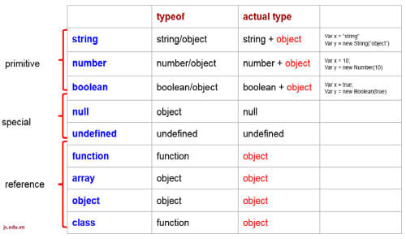

Hình 2.1 Các kiểu dữ liệu trong Node.js

CHƯƠNG 3. PHÂN TÍCH VÀ THIẾT KẾ HỆ THỐNG

3.1. …..
3.1.1. …..
…..
3.1.2 ….
……

3.2. ….

3.3. Mô tả tổng quan hệ thống
3.3.1. Biểu đồ Use – Case tổng quát
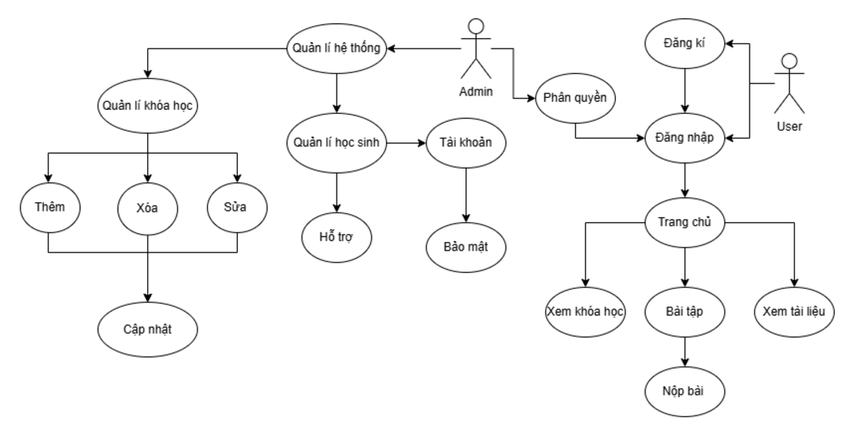

Hình 3.4 Biểu đồ Use – Case tổng quát

3.3.2. Danh sách các tác nhân ( Actor)

Bảng 3.1 Bảng tác nhân
Tác nhân | Mô tả | Ghi chú
Học sinh | Người dung và sử dụng các chức năng của website.
Admin | Giáo viên, người nắm tình hình học sinh, tài liệu, điểm số của học sinh,…. | Giáo viên quản lý lớp học

3.4. Biểu đồ tuần tự
3.4.1. Biểu đồ tuần tự đăng kí
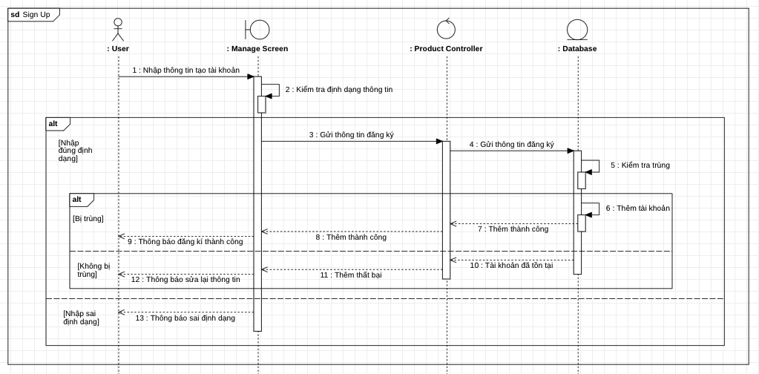

Hình 3.5 Biểu đồ tuần tự chức năng đăng kí
Mô tả tóm tắt:
- Học sinh cung cấp các thông tin cần thiết theo yêu cầu của hệ thống, bao gồm email, mật khẩu và vai trò.
- Hệ thống tiến hành kiểm tra thông tin theo đúng định dạng bảo mật.
- Nếu thông tin không tuân theo định dạng, sẽ xuất hiện thông báo lỗi về định dạng.
- Nếu thông tin hợp lệ, hệ thống sẽ gửi yêu cầu đăng ký.
- Hệ thống sẽ đối chiếu và kiểm tra thông tin với dữ liệu hiện có trong cơ sở dữ liệu.
- Nếu thông tin chính xác và không trùng lặp với dữ liệu đã có, hệ thống sẽ xác nhận đăng ký thành công.
- Nếu thông tin bị trùng với tài khoản đã tồn tại, hệ thống sẽ thông báo tài khoản đã tồn tại và yêu cầu khách hàng cung cấp thông tin mới.
3.4.2. Biểu đồ tuần tự đăng nhập
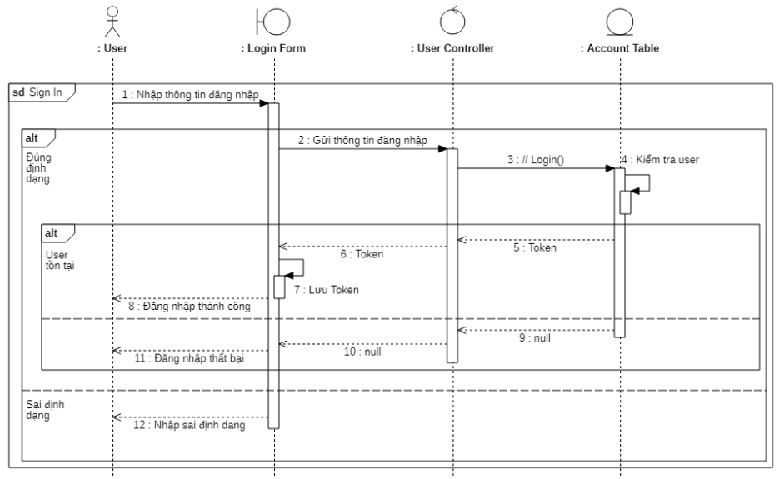

Hình 3.6 Biểu đồ tuần tự chức năng đăng nhập
Mô tả tóm tắt:
- Học sinh nhập thông tin tài khoản để truy cập hệ thống.
- Hệ thống sẽ kiểm tra và so sánh thông tin đăng nhập với dữ liệu khách hàng đã được lưu trong cơ sở dữ liệu.
- Nếu thông tin chính xác, hệ thống sẽ thông báo đăng nhập thành công cho học sinh.
- Sau khi đăng nhập thành công, học sinh có thể sử dụng các tính năng và quyền hạn được cấp trên giao diện trang chủ của hệ thống.
- Nếu thông tin không khớp hoặc không tìm thấy, hệ thống sẽ thông báo đăng nhập không thành công và yêu cầu học sinh nhập lại thông tin.
3.4.3. Biểu đồ tuần tự xem và tham gia khóa học
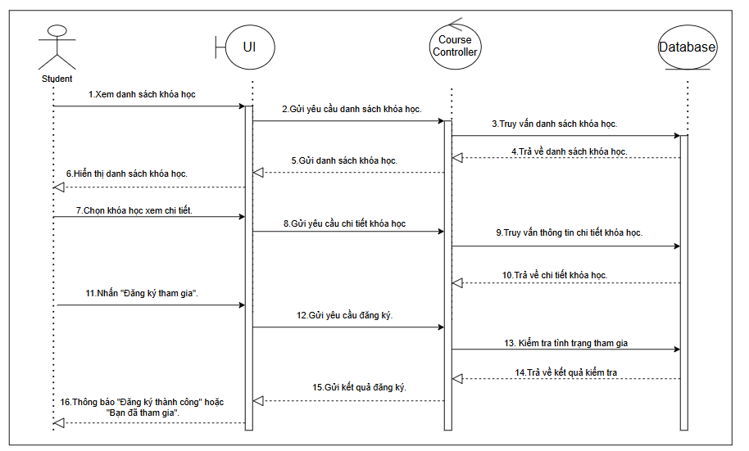

Hình 3.7 Biểu đồ tuần tự chức năng đăng kí
Mô tả tóm tắt:
- Học sinh truy cập hệ thống và yêu cầu xem danh sách khóa học.
- Hệ thống nhận yêu cầu, truy vấn cơ sở dữ liệu và trả về danh sách các khóa học hiện có.
- Học sinh chọn một khóa học cụ thể để xem thông tin chi tiết.
- Hệ thống truy vấn thông tin chi tiết từ cơ sở dữ liệu và hiển thị cho học sinh.
- Nếu học sinh muốn tham gia khóa học, hệ thống sẽ nhận yêu cầu tham gia và kiểm tra thông tin tham gia trong cơ sở dữ liệu.
- Nếu học sinh chưa tham gia khóa học, hệ thống thêm học sinh vào danh sách tham gia và thông báo đăng ký thành công.
- Nếu học sinh đã tham gia khóa học trước đó, hệ thống thông báo rằng học sinh đã tham gia và không cần đăng ký lại.
- Kết quả (thành công hoặc đã tham gia) được hiển thị cho học sinh.
3.4.4. Biểu đồ tuần tự làm bài kiểm tra

3.5. Thiết kế Cơ sở dữ liệu
3.5.1 Mô hình thực thể chi tiết
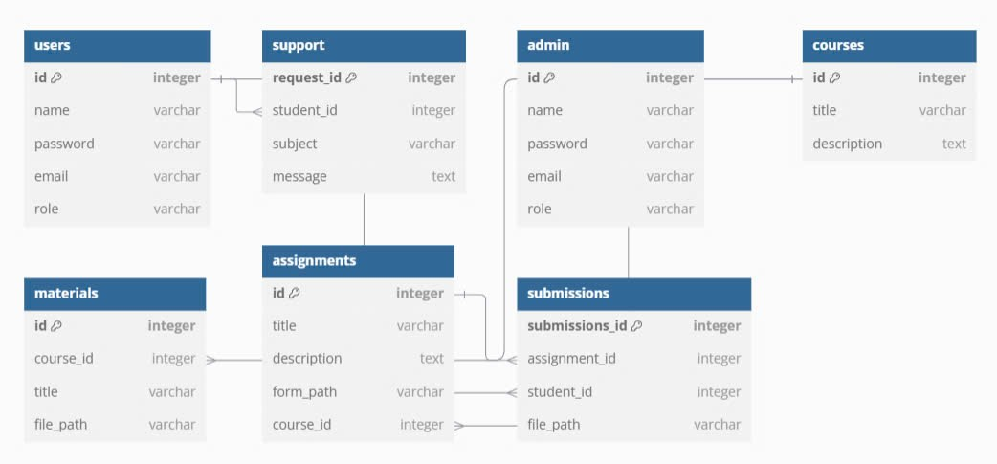

Hình 3.8 Cơ sở dữ liệu
Bảng 3.2 Bảng cơ sở dữ liệu
STT | Tên Class | Mô tả
1 | users | Lưu thông tin người dùng trong hệ thống, bao gồm tên, email, mật khẩu, và vai trò.
2 | support | Quản lý các yêu cầu hỗ trợ từ học sinh.
3 | admin | Lưu thông tin quản trị viên, liên kết với bảng người dùng.
4 | courses | Lưu thông tin các khóa học trong hệ thống.
5 | materials | Lưu trữ các tài liệu học tập và chứa đường dẫn đến file tài liệu.
6 | assignments | Lưu thông tin bài tập thuộc khóa học, bao gồm tiêu đề, mô tả và đường dẫn đến file bài tập.
7 | submissions | Lưu thông tin bài làm của học sinh

3.5.2. Class diagram:
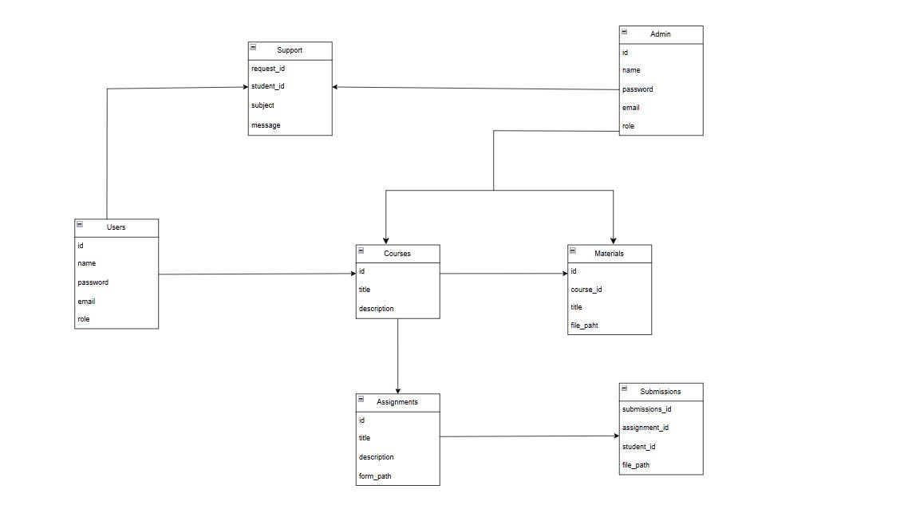

Hình 3.9 Class diagram

CHƯƠNG 4. CÀI ĐẶT CHƯƠNG TRÌNH VÀ TRIỂN KHAI

4.1 Mô tả hệ thống
4.1.1 Các chức năng mà sản phẩm đạt được
- …….
……….
4.1.3. Website người dùng
…….

KẾT LUẬN VÀ HƯỚNG PHÁT TRIỂN
Kết quả đạt được
Hướng phát triển

TÀI LIỆU THAM KHẢO

PHỤ LỤC

